Decizia etapei de încadrare ( proiect)
Nr. 2044RP din 14.05.2020

Ca urmare a solicitării de emitere a acordului de mediu adresate de TAUR DOBROGEAN S.R.L. reprezentat prin asociat unic si administrator d-nul KARAZI GHAZWAN, cu sediul în municipiul Constanta, str. Corneliu Baba, nr. 8, cartier Palazu Mare, judetul Constanta, înregistrată la Agenţia pentru Protecţia Mediului Constanţa cu nr. 2044RP/18.02.2020, în baza Legii nr. 292/2018, privind evaluarea impactului anumitor proiecte publice şi private asupra mediului şi a Ordonanţei de urgenţă a Guvernului nr. 57/2007 privind regimul ariilor naturale protejate, conservarea habitatelor naturale, a florei şi faunei sălbatice, aprobată cu modificări şi completări prin Legea nr. 49/2011, cu modificările şi completările ulterioare,

Ca urmare a parcurgerii etapei de incadrare in procedura de evaluare a impactului asupra mediului, dupa consultarea membrilor C.A.T. in data de 06.05.2020, Agentia pentru Protectia Mediului Constanta decide, ca proiectul: CONSTRUIRE ADAPOSTURI OVINE SI FANETE, propus a fi amplasat in comuna Ciocarlia, sat Ciocarlia, intravilan, nr. cadastral 413, judetul Constanta, nu se supune evaluarii impactului asupra mediului.

Justificarea prezentei decizii:
Motivele care au stat la baza luării deciziei etapei de încadrare în procedura de evaluare a impactului asupra mediului sunt următoarele:
a) proiectul se încadrează în prevederile Legii 292/2009, Anexa nr.II, pct. 1, lit. e);
b) proiectul nu intră sub incidenţa art. 28 din O.U.G. nr. 57/2007 privind regimul ariilor naturale protejate, conservarea habitatelor naturale, a florei şi faunei sălbatice, cu modificările şi completările ulterioare;
c) proiectul propus nu intra sub incidenţa prevederilor art. 48 şi 54 din Legea apelor nr. 107/1996, cu modificările şi completările ulterioare;
d) în conformitate cu criteriile prevăzute în anexa nr. 3 a Legii nr. 292/2018:

1. Caracteristicile proiectelor:
La identificarea caracteristicilor proiectelor se iau în considerare următoarele aspecte:
- Dimensiunea si conceptia intregului proiect :

Pe un teren in suprafata de 96 078 mp conform acte si 95 000 mp conform masuratori, aflat in intravilanul satului Ciocarlia, comuna Ciocarlia, jud. Constanta, beneficiarul doreste sa amenajeze adaposturi pentru ovine si fanete. Terenul este mobilat cu constructii parter cu destinatia complex zootehnic.
Terenul are accesul auto din drumurile de exploatare si se invecineaza:
    - la nord:incinta fost CAP; islaz comunal;
    - la est: drum de exploatare;
    - la sud: teren agricol;
    - la vest:.vecin si drum de exploatare.

coordonate Stereo 70 ale amplasamentului:
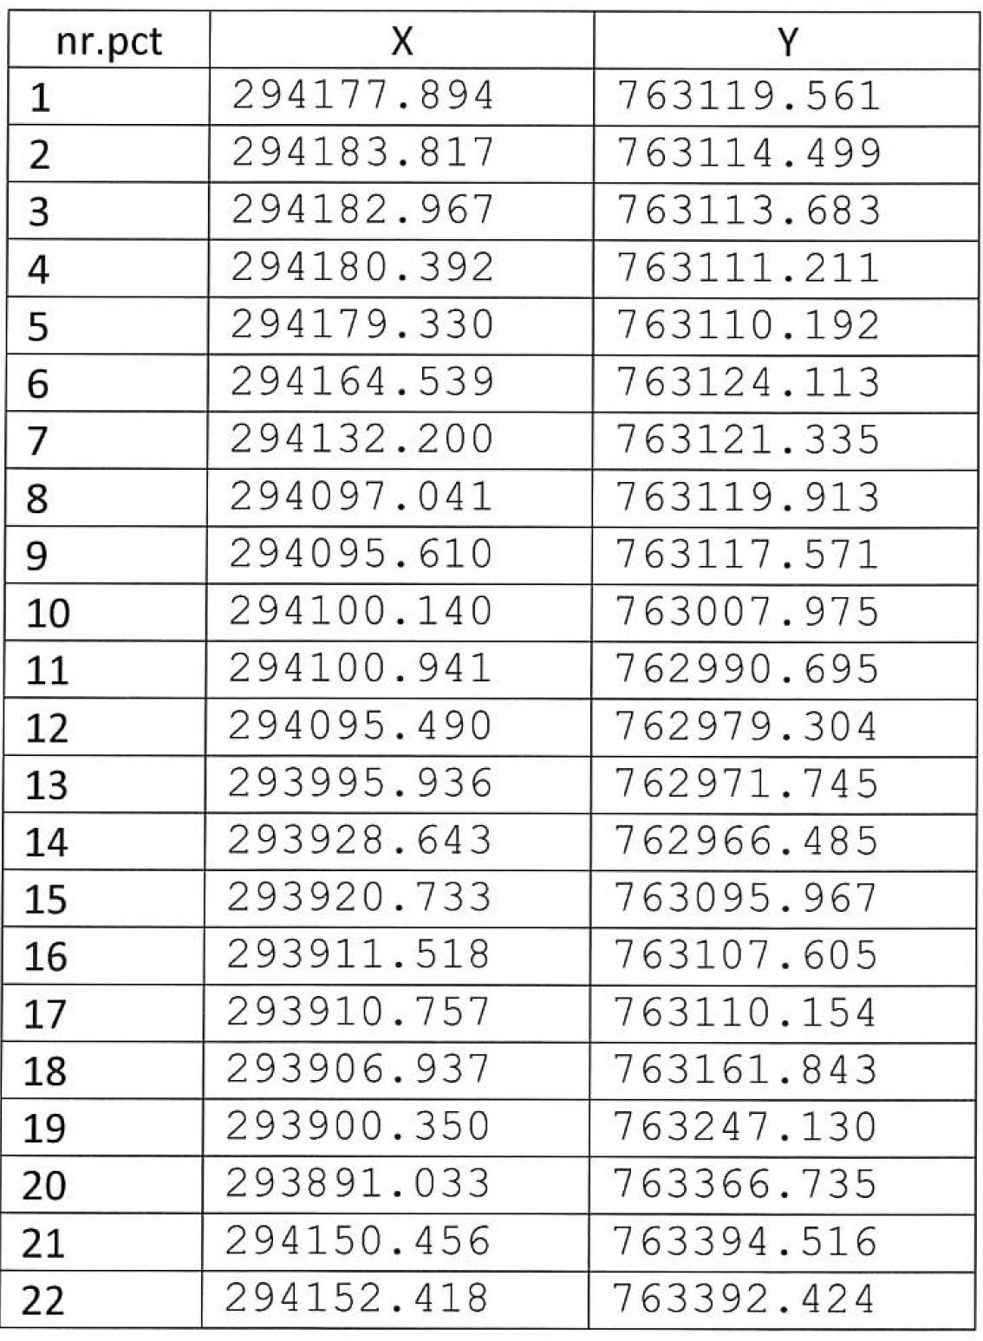
BILANT TERITORIAL:
Suprafata teren din acte 96078 mp
Suprafata teren din masuratori 95000 mp
Suprafata construita existenta 5254 mp
Suprafata construita propusa 22534 mp
Suprafata desfasurata existenta 5254 mp
Suprafata desfasurata propusa 22534 mp
POT existent 5,53%
POT propus 23,72%
CUT existent 0,05
CUT propus 0,23
Nivel de inaltime Parter

Se prevad urmatoarele amenajari si echipamente:
- 6 adaposturi cu 6 fanare (suprafata unui adapost va fi de 1440 mp, iar suprafata unui fanar tot de 1440 mp);
- un corp administrativ ce va asigura vestiare, grup sanitar si birouri si filtru sanitar auto la intrarea in ferma, pe latura de vest, in suprafata de 95,45 mp;
- bazin vidanjabil (capacitate 4 mc) pentru colectarea apelor uzate de la corpul administrativ;
- platforma depozitare gunoi de grajd cu suprafata de 3000 mp; platforma va fi prevazuta cu rigole pentru preluarea levigatului; acest levigat va fi condus catre un bazin vidanjabil ce apartine beneficiarului, bazin de 2160 mc, care va deservi in principal ferma de bovine (proiect pentru care s-a emis Decizia Etapei de Incadrare nr. 12287RP din 21.04.2020) si care va prelua si acest levigat de la platforma de depozitare gunoi de grajd de la ferma de ovine;
- drum interior pentru circulatie in incinta, cu latimea de 6 m;
Capacitatea totala a fermei de ovine va fi de 2000 de capete.
Animalele se vor achiziotiona de la terti, la greutati variabile, vor fi crescute pana la o greutate ce va permite comercializarea/exportarea acestora.
Structura de rezistenta a constructiilor (adaposturi animale si fanare) va fi compusa din fundatii de beton armat sub forma de cuzineti sub stalpii metalici ai suprastructurii, fundatii legate intre ele cu grinzi de legatura. La suprastructura vor fi stalpi metalici, grinzi si acoperis tip sarpanta cu invelitoare de tabla cutata. Inaltimea totala a constructiilor va fi de 4,50 m.

Racordarea la retele utilitare in zona:
- alimentarea cu apa si evacuare ape uzate menajere.
Amplasamentul are retea de alimentare cu apa si contract pentru furnizarea apei. Colectarea apelor menajere de la corpul administrativ se va realiza intr-un bazin vidanjabil cu capacitatea de 4 mc.
Levigatul de la platforma de depozitare gunoi de grajd va fi condus catre un bazin de colectare dejectii ce este realizat de catre beneficiar pe acelasi amplasament in cadrul altui proiect ce vizeaza realizarea unor adaposturi pentru bovine (acel bazin are o capacitate de 2160 mc).
- asigurare agent termic
Pentru corpul administrativ se vor folosi surse electrice.
- alimentare cu energie electrica
Incinta este racordata la reteaua de distributie energie electrica din zona.
Accesul principal se va realiza din drumul de acces adiacent proprietatii, pe latura de nord.
b) cumularea cu alte proiecte existente si/sau aprobate – Pentru proiectul: CONSTRUIRE FERMA BOVINE, propus a fi amplasat in comuna Ciocarlia, sat Ciocarlia, intravilan, nr. cadastral 413, judetul Constanta, s-a emis Decizia Etapei de Incadrare nr. 12287RP/27.04.2020.
c) utilizarea resurselor naturale, in special a solului, a terenurilor, a apei si a biodiversitatii – nu este cazul.
d) producţia de deşeuri – în perioada lucrărilor rezultă deşeuri specifice activităţii de construire:
Denumirea deseului | Starea fizica  (Solid-S, Lichid-L, Semisolid-SS) | Codul deseului | Sursa | Cantitati | Management
Pamant si pietre, altele decat cele specificate la 17 05 03 | S | 17 05 04 | Lucrari de excavare | Cantitatile vor depinde de tipul si adancimea de fundare | Eliminare in depozit deseuri inerte
Deseuri metalice (fier si otel) | S | 17 04 05 | Lucrari de construire (de la armaturi) | cca. 20 kg/lucrare | Valorificare prin unitati specializate
Cabluri | S | 17 04 11 | Lucrari la retele electrice interioare | cca. 2 kg/lucrare | Valorificare prin unitati specializate
Beton | S | 17 01 01 | Lucrari de construire (fundatii, structura de rezistenta) | cca. 20 kg/lucrare | Depozit de deseuri inerte sau valorificare conform ghidurilor in materie
Amestecuri de beton, materiale ceramice, etc., altele decat cele specificate la 17 01 06 | S | 17 01 07 | Lucrari de constructie si amenajri interioare (tencuieli, sparturi gresie, faianta pentru grupul sanitar, etc.) | cca. 20 kg/lucrare | Eliminare in depozit de deseuri inerte
Lemn | S | 17 02 01 | Lucrari de construire (cofrare) | cca. 30 kg/lucrare | Valorificare prin unitati specializate
Ambalaje de hartie si carton | S | 15 01 01 | Ambalaje de la produsele utilizate pentru finisajele si amenajarile interioare (produse ceramice, corpuri iluminat, etc.) | cca. 30 kg/lucrare | Valorificare prin unitati specializate
Ambalaje de plastic | S | 15 01 02 | Ambalaje de la produsele utilizate pentru finisajele si amenajarile interioare (produse ceramice, corpuri iluminat, etc.) | cca. 30 kg/lucrare | Valorificare prin unitati specializate
Deseuri municipale amestecate | S | 20 03 01 | Activitatile personalului angajat in perioada implementarii proiectului | Max. 0,5 mc/zi | Eliminare prin depozitare in depozit de deseuri
Deseuri de hartie/carton | S | 20 01 01 | Activitatile personalului ce va deservi organizarea de santier | cca. 0,5 kg/zi | Valorificare prin unitati specializate

e) poluarea si alte efecte nocive: emisiile, zgomotul şi vibraţiile sunt cele produse prin funcţionarea utilajelor specifice în perioada lucrărilor.
f) riscurile de accidente majore si/sau dezastre relevante pentru proiectul in cauza, inclusiv cele cauzate de schimbarile climatice, conform cunostintelor stiintifice: nu este cazul.
g) riscurile pentru sanatatea umana (de exemplu, din cauza contaminarii apei sau a poluarii atmosferice): nu este cazul.

2. Amplasarea proiectelor
Sensibilitatea ecologica a zonelor geografice susceptibile de a fi afectate de proiecte trebuie luata in considerare, in special in ceea ce priveste:
a) utilizarea actuala si aprobata a terenurilor: conform Certificatului de Urbanism nr. 53/23.12.2019, emis de Primaria comunei Ciocarlia:teren aflat in intravilan, reprezentand complex zootehnic “Beby Beef” – Ferma Ciocarlia; folosirea actuala a terenului: curti-constructii si/sau arabil; destinația terenului stabilita prin documentatiile de urbanism aprobate: CONSTRUIRE ADAPOSTURI OVINE SI FANETE.
b) bogatia, disponibilitatea, calitatea si capacitatea de regenerare relative ale resurselor naturale (inclusiv solul, terenurilor, apa si biodiversitatea) din zona si din subteranul acesteia: nu este cazul.
c) capacitatea de absorbţie a mediului natural, acordandu-se o atentie speciala urmatoarelor zone:
- zone umede, zone riverane, guri ale raurilor: nu este cazul.
ii) zone costiere si mediul marin: nu este cazul.
iii) zonele montane şi forestiere: nu este cazul.
iv) rezervaţii si parcuri naturale: nu este cazul.
v) zone clasificate sau protejate de dreptul national; zone Natura 2000 desemnate de statele membre in conformitate cu Directiva 92/43/CEE si cu Directiva 2009/147/CE: nu este cazul.
vi) zonele in care au existat deja cazuri de nerespectare a standardelor de calitate a mediului prevazute in dreptul Uniunii si relevante pentru proiect sau in care se considera ca exista astfel de cazuri: nu este cazul.
vii) zonele cu o densitate mare a populatiei: De la zona de construire a adaposturilor de ovine si pana la primele cladiri aflate la marginea islazului este o distanta de cca 180 m.
viii) peisaje si situri importante din punct de vedere istoric, cultural sau arheologic: nu este cazul.

3. Tipurile si caracteristicile impactului potenţial
Efectele semnificative pe care le pot avea proiectele asupra mediului trebuie analizate in raport cu criteriile stabilite la punctele 1 si 2 din prezenta anexa, avand in vedere impactul proiectului asupra factorilor prevazuti la articolul 3 alineatul (1), si tinand seama de:
a) importanta si extinderea spatiala a impactului (de exemplu, zona geografica si dimensiunea populatiei care poate fi afectata): nu este cazul.
b) natura impactului: redus.
c) natura transfrontaliera a impactului: proiect fără impact transfrontalier.
d) intensitatea si complexitatea impactului: in perioada de executie impactul asupra mediului este redus si temporar, riscul potential de poluare a solului fiind dat de pierderi accidentale de carburanti sau lubrefianti de la vehicule si utilaje.
e) probabilitatea impactului: redusă, urmare a argumentelor menţionate la punctele a si b.
f) debutul, durata, frecvenţa şi reversibilitatea preconizate ale impactului: impactul asupra mediului va exista în perioada desfăşurării lucrărilor de construire.
g) cumularea impactului cu impactul altor proiecte existente si/sau aprobate: nu este cazul.
h) posibilitatea de reducere efectiva a impactului: prin respectarea urmatoarelor conditii de realizare a proiectului:
- împrejmuirea corespunzătoare a zonelor de lucru, montarea de avertizoare, etc;
  - organizarea de şantier se va realiza astfel încât impactului generat de aceasta asupra factorilor de mediu pe timpul derulării lucrărilor prevăzute prin proiect să fie cât mai redus;
  - materialele necesare executarii lucrarilor propuse se depoziteaza in locuri bine stabilite, amenajate corespunzator, in vederea prevenirii poluarii solului/subsolului;
  - solicitarea si obtinerea avizului de securitate la incendiu;
  - managementul deşeurilor generate în urma execuţiei lucrărilor prevăzute în proiect se va realiza în conformitate cu legislaţia specifică de mediu şi va fi în responsabilitatea titularului proiectului, astfel:
- deşeurile municipale amestecate generate în perioada lucrărilor de construcţii vor fi colectate, stocate temporar în pubele şi eliminate la un depozit autorizat cu acceptul operatorului de depozit;
- deşeurile industriale reciclabile rezultate în perioada lucrărilor de construcţii (metalice, hârtie şi carton, plastic, etc.) vor fi colectate, stocate temporar pe tipuri, în recipiente speciale, în vederea valorificării prin societăţi autorizate specializate;
- deşeurile de construcţii rezultate în perioada lucrărilor de construcţii vor fi colectate şi stocate temporar în vederea valorificării prin societăţi autorizate specializate;
  - titularii pe numele cărora au fost emise autorizaţii de construire şi/sau desfiinţări conform Legii nr. 50/1991 privind autorizarea executării lucrărilor de construcţii, republicată, cu modificările şi completările ulterioare, au obligaţia să gestioneze deşeurile din construcţii şi desfiinţări, astfel încât să atingă progresiv, până la data de 31 decembrie 2020, potrivit anexei nr. 6, un nivel de pregătire pentru reutilizare, reciclare şi alte operaţiuni de valorificare materială, inclusiv operaţiuni de rambleiere care utilizează deşeuri pentru a înlocui alte materiale, de minimum 70% din masa cantităţilor de deşeuri nepericuloase provenite din activităţi de construcţie şi desfiinţări, cu excepţia materialelor geologice naturale definite la categoria 17 05 04 din anexa la Decizia Comisiei 2014/955/UE;
- se interzic lucrarile de reparatii si intretinere a autovehiculelor in cadrul organizarii de santier ; acestea se vor realiza in unitati autorizate si corespunzator dotate ;
- se va asigura spalarea rotilor autovehiculelor pe platforme prevazute cu sisteme de decantare a apelor uzate rezultate , astfel incat sa se evite transferul de pamant pe drumurile publice ;
- se interzice stocarea temporară şi depozitarea carburanţilor si substanţelor periculoase în zona aferenta amplasamentului;
- se interzice spălarea utilajelor/vehiculelor în zona aferentă amplasamentului;
- se interzice afectarea sub orice forma a vecinatatilor amplasamentului studiat;
- in mod obligatoriu, accesul utilajelor, autovehiculelor, orice transport greu se va desfasura cu masuri de protectie si/sau ocolire a zonelor rezidentiale ;
- se vor asigura utilitatile necesare pentru realizarea lucrarilor in bune conditii (sursa apa potabila, facilitati igienico-sanitare , inclusiv toalete ecologice pentru personal, etc. ) ;
- la terminarea lucrărilor, executantul are obligaţia curăţării zonelor afectate de orice materiale şi reziduuri, a refacerii solului în zonele unde acesta a fost afectat de lucrările de excavare, depozitare de materiale, staţionare de utilaje, în scopul redării în circuit la categoria de folosinţă deţinută iniţial;
- se interzice poluarea solului cu carburanţi, uleiuri rezultate în urma operaţiilor de staţionare, aprovizionare, depozitare sau alimentare cu combustibili a utilajelor şi mijloacelor de transport in timpul constructiei datorită funcţionării necorespunzătoare a acestora.
- se va respecta nivelului de zgomot, conform SR nr. 10009/2017 Acustica –Limite admisibile ale nivelului de zgomot din mediul ambiant, coroborat cu art. 16, alin. (1) din anexa la Ordinul nr. 119/2014 pentru aprobarea Normelor de igiena si sanatate publica privind mediul de viata al populatiei, cu modificarile si completarile ulterioare;
- se vor lua masuri pentru diminuarea emisiilor de pulberi in zona santierului prin umectarea spatiului de lucru sau acoperirea pe cat posibil a acestuia, in vederea respectarii STAS 12574/1987 – Calitatea aerului in zone protejate;
- se vor respecta normele de igiena si recomandarile privind mediul de viata al populatiei, aprobate cu Ordinul Ministrului Sanatatii nr. 119/2014, cu modificarile si completarile ulterioare;
- în conformitate cu prevederile Legii nr. 226/2013 privind aprobarea OUG nr.164/2008 pentru modificarea si completarea O.U.G. nr. 195/2005 privind protecţia mediului, art. 15, alin. 2, lit.(a), titularul are obligaţia de a notifica autoritatea competentă pentru protecţia mediului dacă intervin elemente noi, necunoscute la data emiterii actelor de reglementare, precum şi modificări ale condiţiilor care au stat la baza emiterii actelor de reglementare, înainte de realizarea modificării. Până la adoptarea unei decizii de către autoritatea competentă, este interzisă realizarea proiectului, care ar rezulta în urma modificărilor care fac obiectul notificării (potrivit art. 16, alin. 5 din O.U.G. nr. 195/2005 privind protecţia mediului, aprobată cu modificări şi completări prin Legea nr. 226/2013).

La finalizarea lucrarilor se va inainta la APM Constanta raportarea privind evidenta
deseurilor generate ca urmare a desfasurarii lucrarilor de construire.

Prezenta decizie este valabilă pe toată perioada de realizare a proiectului, iar în situaţia în care intervin elemente noi, necunoscute la data emiterii prezentei decizii, sau se modifică condiţiile care au stat la baza emiterii acesteia, titularul proiectului are obligaţia de a notifica autoritatea competentă emitentă.

Orice persoană care face parte din publicul interesat şi care se consideră vătămată într-un drept al său ori într-un interes legitim se poate adresa instanţei de contencios administrativ competente pentru a ataca, din punct de vedere procedural sau substanţial, actele, deciziile ori omisiunile autorităţii publice competente care fac obiectul participării publicului, inclusiv aprobarea de dezvoltare, potrivit prevederilor Legii contenciosului administrativ nr. 554/2004, cu modificările şi completările ulterioare.
Se poate adresa instanţei de contencios administrativ competente şi orice organizaţie neguvernamentală care îndeplineşte condiţiile prevăzute la art. 2 din Legea nr. 292/2018 privind evaluarea impactului anumitor proiecte publice şi private asupra mediului, considerându-se că acestea sunt vătămate într-un drept al lor sau într-un interes legitim.
Actele sau omisiunile autorităţii publice competente care fac obiectul participării publicului se atacă în instanţă odată cu decizia etapei de încadrare, cu acordul de mediu ori, după caz, cu decizia de respingere a solicitării de emitere a acordului de mediu, respectiv cu aprobarea de dezvoltare sau, după caz, cu decizia de respingere a solicitării aprobării de dezvoltare.
Înainte de a se adresa instanţei de contencios administrativ competente, persoanele prevăzute la art. 21 din Legea nr. 292/2018, privind evaluarea impactului anumitor proiecte publice şi private asupra mediului au obligaţia să solicite autorităţii publice emitente a deciziei prevăzute la art. 21 alin. (3) sau autorităţii ierarhic superioare revocarea, în tot sau în parte, a respectivei decizii. Solicitarea trebuie înregistrată în termen de 30 de zile de la data aducerii la cunoştinţa publicului a deciziei.
Autoritatea publică emitentă are obligaţia de a răspunde la plângerea prealabilă prevăzută la art. 22 alin. (1) în termen de 30 de zile de la data înregistrării acesteia la acea autoritate.
Procedura de soluţionare a plângerii prealabile prevăzută la art. 22 alin. (1) este gratuită şi trebuie să fie echitabilă, rapidă şi corectă.
Prezenta decizie poate fi contestată în conformitate cu prevederile Legii nr. 292/2018, privind evaluarea impactului anumitor proiecte publice şi private asupra mediului şi ale Legii nr. 554/2004, cu modificările şi completările ulterioare.

DIRECTOR EXECUTIV, ŞEF SERVICIU A.A.A,

Celzin LATIF Lavinia Monica ZECA

Intocmit,
Consilier Otilia Liana ISPAS

Nota: redactat in 3 ( trei ) exemplare.

